Pernel Hugo B1 GD GB Projet 2020

**Manichean God**

Table des matières

Cadrage 3

Incarnation 4

Analytique 5

Références/ Analyse 5

Wario Touched 5

Bomb the Mountain 6

Expérience Utilisateur 7

Evolution du parcours 7

Rythme émotionnel 8

Facteurs d’addiction 9

Modèle Economique 10

Concept 11

Game Flow 11

3M 12

3C 13

Maquettes 14

Art 16

L’image de la création 16

Moodboard 16

# Cadrage

Nous souhaitons développer un jeu mobile pour une cible assez jeune tel du type adolescent. Plus particulièrement le joueur appelé « Time Filler » qui cherche a comblé des moments de disponibilités.

Ce jeu doit pouvoir fonctionner sur smartphone et doit pouvoir être suffisamment flexible pour accueillir un modèle économique ainsi que social et doit pouvoir faire l’œuvre d’un buzz game.

L’incarnation et le détachement doivent être refléter au travers de la direction artistique.

Le cœur du jeu est le « ware » game, genre qui s’apparent à une suite successive mini jeux.

## ncarnation

L’incarnation du Dieu que l’on incarne n’est pas définie mais est à définir par le joueur au travers de ces choix. Le joueur incarnera donc le Dieu auquel il souhaite se représenter.

Pour marquer ça il y a un Panthéisme où le joueur pourra apercevoir ses années de services en tant que Dieu et puis le titre de Dieu qui le sera accorder en fonction des orientations qu’il aura pris pour mettre en avant son incarnation.

Et puis au file du jeu une conscience qui s’apparenterai à celle du Dieu pourrait apparaitre et le questionner tel qu’indiquer sur le schéma.

# Analytique

## Références/ Analyse



### Wario Touched

La ware qui exploite les possibilités techniques de la DS. Au travers de cette épisode de la série créateur du genre, on va a plusieur reprise exploiter l’écran tactile de la DS pour réaliser les différents mini jeux.

L’évolution du jeu passe par différents personnages que l’on va débloquer et qui amène avec eux une nouvelle suite de mini jeux toujours un peu plus difficiles que ce porter par le personnage précèdent. Pour autant ces derniers biens que visuellement diffèrent ils vont reprendre des mécaniques déjà aborder par les mini jeux précédents.

Les mini jeux de chaque personnage ce font a la suite mais nous laisse la possibilité de quatre erreurs. Si l’on les enchaine avec moins de quatre erreurs alors on débloque le personnage qui suit.

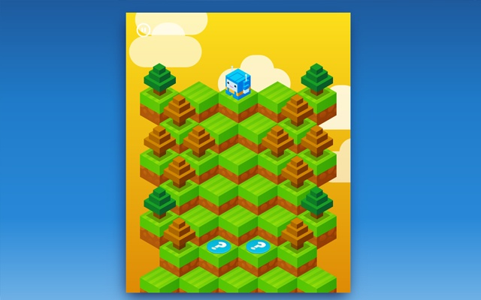

### Bomb the Mountain

Dans ce jeu en voxel nous devons descendre une montagne via deux inputs uniquement, l’un pour descendre à droite l’autre pour descendre à gauche.

A partir de cette base simple et rapidement comprise par le joueur, le challenge pour le joueur va être de savoir éviter voire anticiper les pièges qui vont se dresser face lui de façon à descendre le plus bas possible pour battre son record.

Ces deux jeux sont une base intéressante via l’exploitation d’un nombre restreint d’inputs et/ ou bien a travers une évolution du jeu et de son game flow suite aux réussites du joueur.

# Expérience Utilisateur

## Evolution du parcours

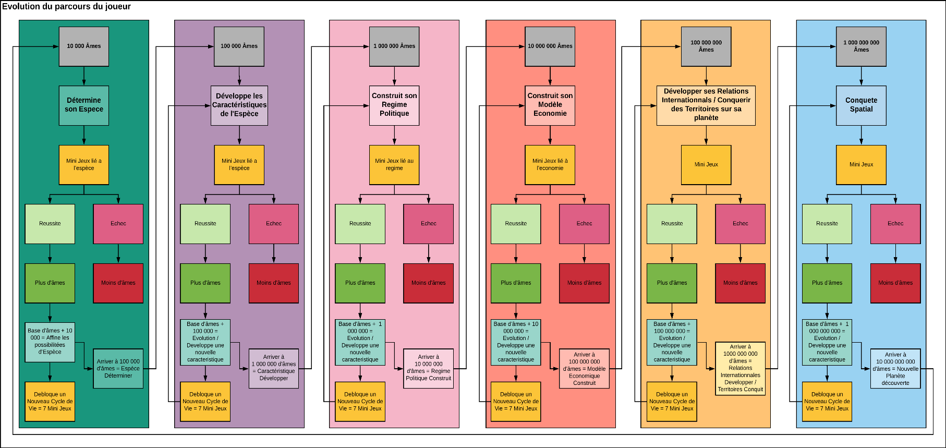

Au sein du jeu que l’on souhaite réaliser, le joueur va passer par une suite d’évolution durant son parcours.

Cette évolution est marquée par 6 grandes étapes :

La première consiste à déterminer la créature (« l’espèce ») que les âmes vont incarner. Cela passe au travers des mini jeux que le joueur fait et qui implique toujours une prise de décision. Les choix les plus souvent réalisé par le joueur détermineront la créature. Quelque soit le choix fait si le mini jeux qui suit est réussi par le joueur alors il gagne plus d’âmes.

Une fois atteint les 100 000 âmes le joueur va développer les caractéristiques de ses créatures.

On peut imager que les mini jeux de celui-ci suive un rythme émotionnel qui ferrais référence à la mémoire émotionnelle qui a un impact direct sur notre personnalité.

## Rythme émotionnel

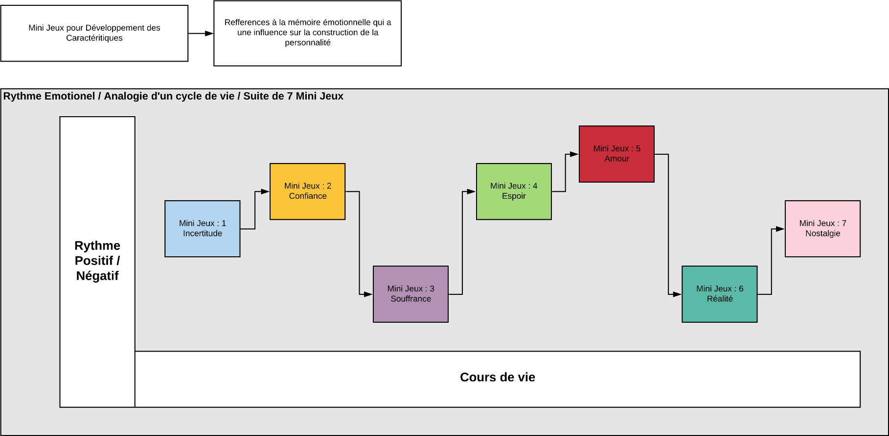

Ensuite le même processus que pour l’étape 1 va se développer jusqu’à arriver à 1 000 000 d’âmes où le joueur va construire son régime politique, puis à 10 000 000 d’âmes son modèle économique, puis à 100 000 000 d’âmes ses relations internationales, puis à 1 000 000 000 d’âmes sa conquête spatial pour avoir une nouvelle terre où déterminer une nouvelle créature et reproduire cette boucle de gameplay.

## Facteurs d’addiction

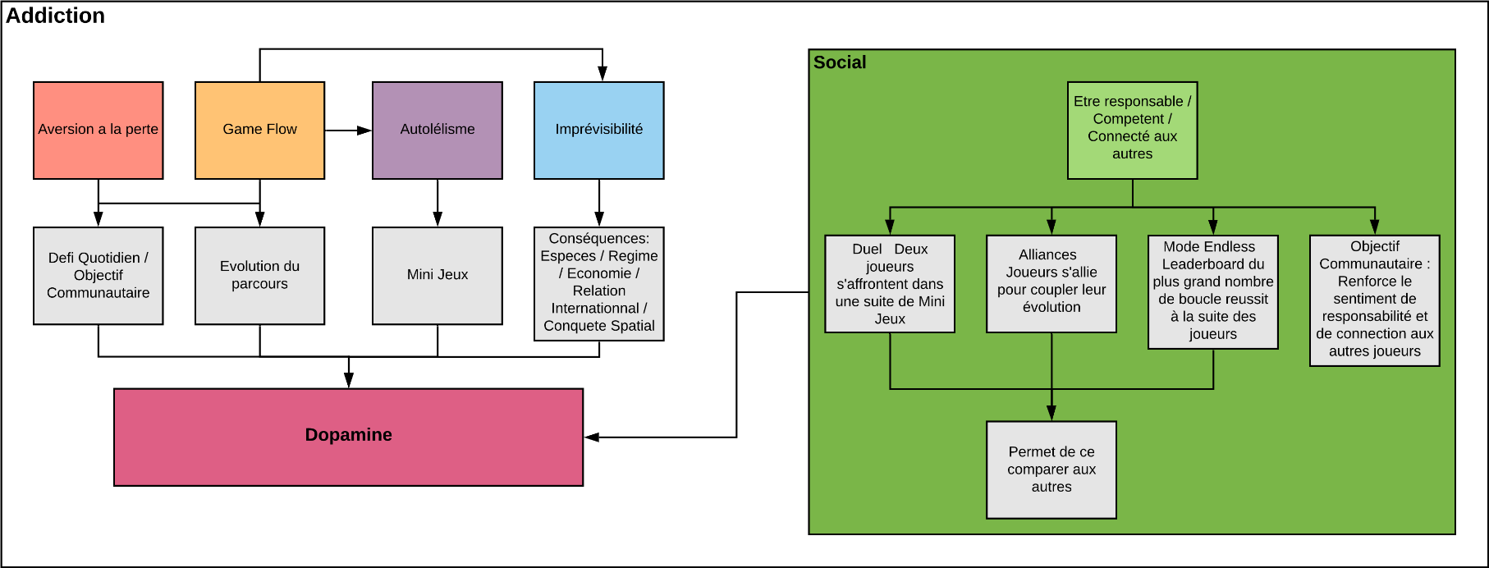

Etant donné que le jeu est voué à accueillir un modèle économique nous pouvons identifier les facteurs qui vont créer de l’addiction chez le joueur.

Le premier élément sur lequel nous pouvons travailler est l’aversion à la perte. Celle-ci est construite autour de défi quotidien et d’objectif communautaire qui offre un bonus de récompense. Elle est aussi construite au travers de l’évolution du parcours du joueur qui comme tout être humain et soumis à l’effet de Zeigarnik qui nous pousse à accomplir les tâches que l’on commence à entreprendre.

Le jeu s’articule autour d’un game flow qui s’assure de maintenir l’intérêt du joueur via des challenges qui se renouvelle en soi ou en difficulté.

Il y a aussi une notion d’autotélique où le joueur peut aller voir le jeu par simple volonté de ce satisfaire des mini jeux.

Et puis le joueur va également être à la recherche de découvrir de nouveau mini jeux et/ ou bien des conséquences de ses biens choix marqué par l’imprévisibilité relative du jeu.

En parallèle à ça l’un des facteurs d’addiction dans un jeu est l’intégration d’un aspect social à ce dernier. Cela est expliquer par la volonté pour un joueur de se sentir responsable, compétent et connecté aux autres.

Pour ce faire le jeu peut intégrer des Duels où les joueurs peuvent s’affronter entre eux sur une suite de mini jeux. Il peut également y avoir des Alliances pour que les joueurs match leur évolutions. Et puis il peut y avoir un mode Endless qui serait voué à réaffiner une évolution tout en s’offrant un nouvel objectif d’atteindre un record qui apparaitrait sur un leaderboard.

Ensuite l’objectif communautaire peut renforcer le sentiment de responsabilité et de connexion aux autres.

## Modèle Economique

A partir de ça nous pouvons intégrer un modèle économique comme ci-dessus.

On commence par identifier ce qui va être générateur de satisfaction chez le joueur, on ajoute une barrière son accès et puis l’on propose une solution en fonction du modèle économique qu’on l’on souhaite adopter.

# Concept

Dans ce jeu le joueur incarne un Dieu qui possède un certain nombre d’âmes avec lequel il doit composer un monde.

Pour ce faire il réalise des cycles de vie en 7 mini jeux et fait face à des choix dans chaque mini jeux qui ont un impact sur la construction de son monde.

## Game Flow

Lorsque le joueur réussit les mini jeux d’un cycle de vie alors il gagne des âmes qui lui permettent de progresser dans son parcours. Au-delà de ça la réussit d’un cycle de vie amène le joueur a découvrir un nouveau cycle de vie ou bien à reproduire un cycle de vie déjà réussit mais ave une difficulté accru.

Au-delà de ça le joueur renouvelle sont expérience via les défis quotidien, les alliances, l’objectif communautaire, les duels et le mode endless.

## 3M

On peut identifier les 3 types de motivations du joueur via ce schéma ci-dessous.

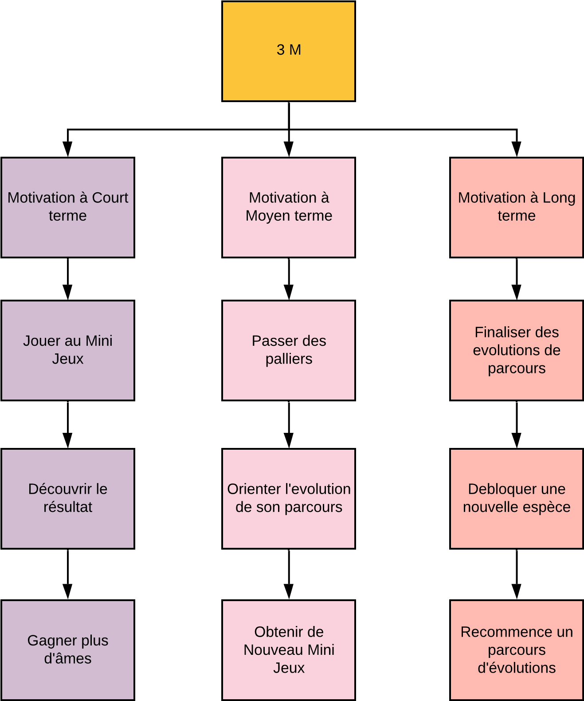

## 3C

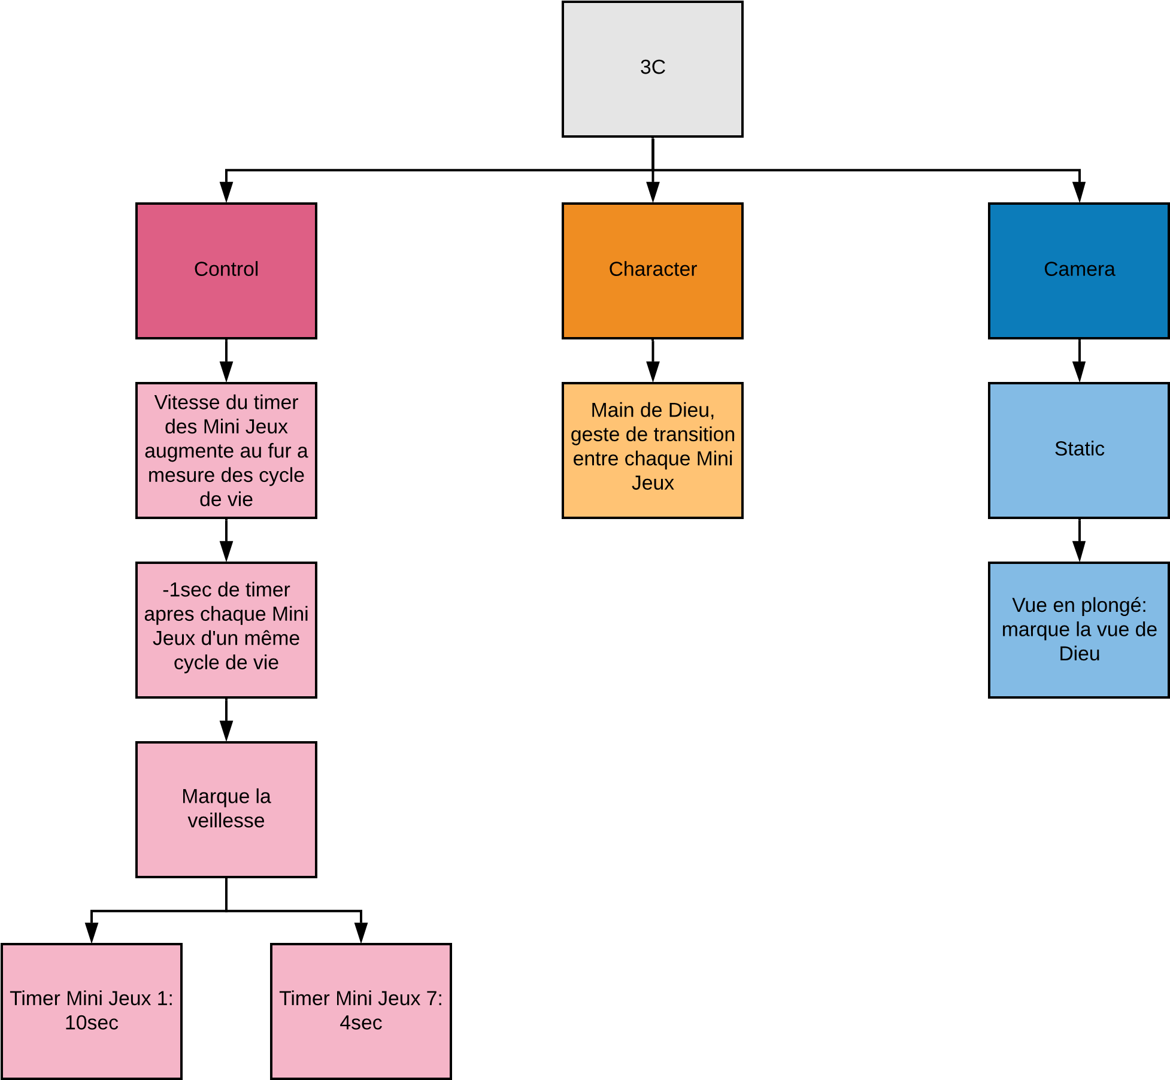

La camera du joueur sera systématiquement statique pour des raisons techniques. Toutefois l’angle de vue du joueur est surélevé pour symboliser la vue de Dieu.

Le joueur ne vit pas le jeu directement au travers du Dieu qu’il incarne mais au travers des créatures et de leurs cycles de vie. En revanche pour rappeler l’être incarné les transitions d’un jeu à l’autre peuvent se faire via un geste de la main du Dieu.

Le joueur va voir son temps de contrôle diminue au cours d’un cycle de vie symbolisant le ralentissement lié à la vieillesse, ce qui vient aussi renforcé le game flow et intensifie la concentration du joueur au cours d’une partie ce qui peut ouvrir des portes à une expérience de flow.

## Maquettes

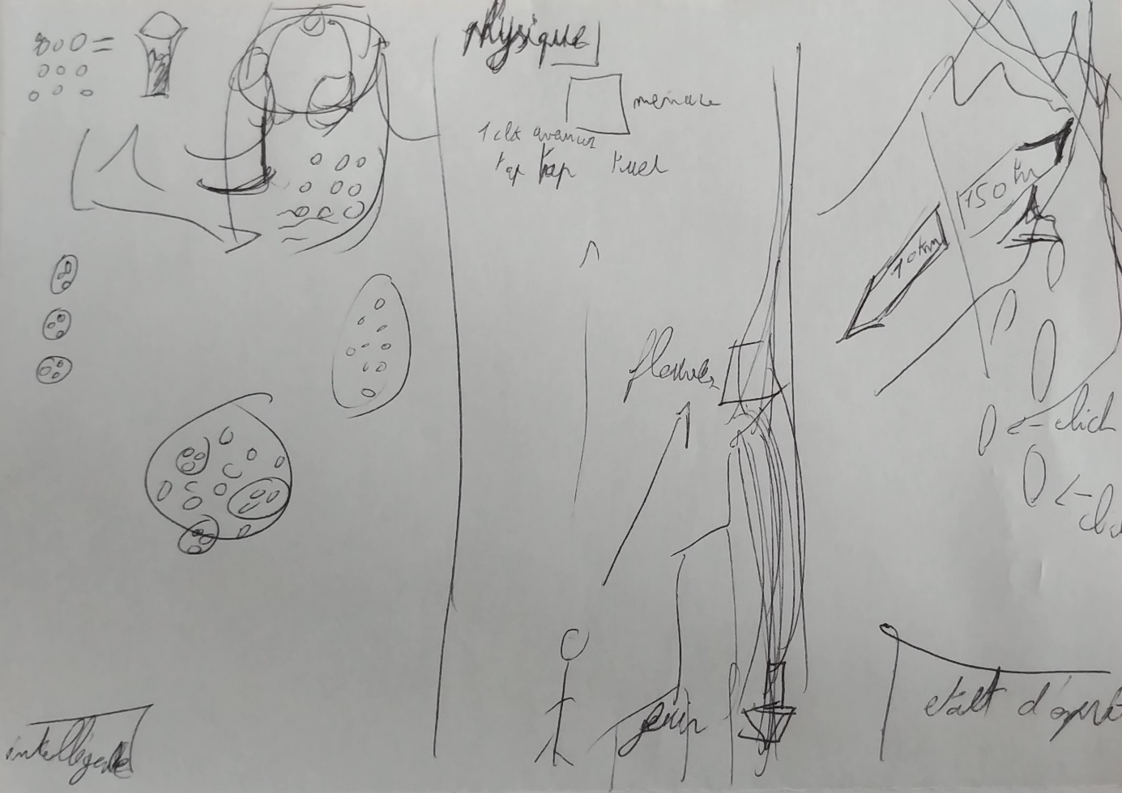

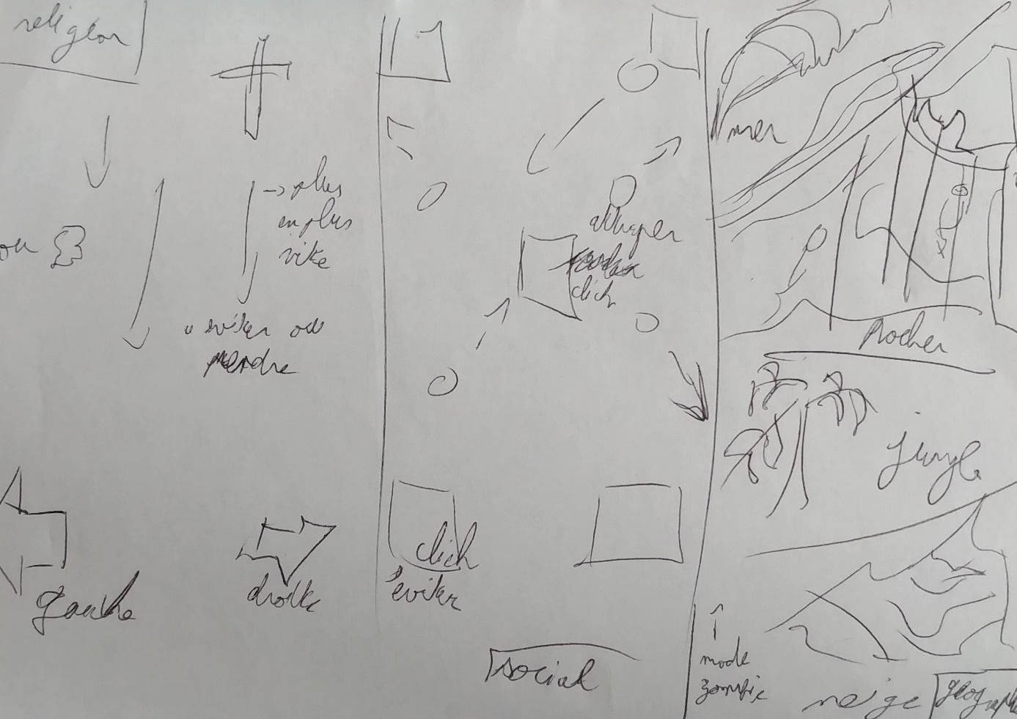

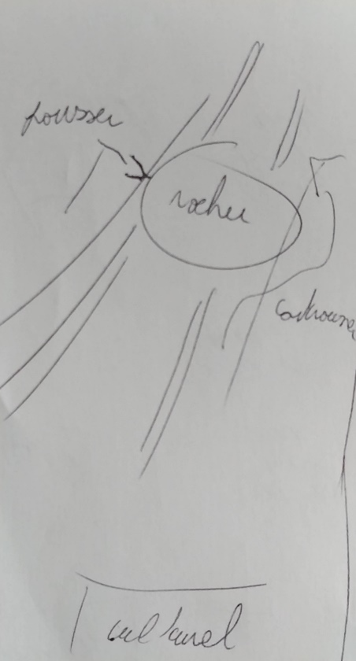Cela représente 7 maquettes lié à un cycle de vie de la première évolution de parcours.

C’est-à-dire la détermination de la créature basée sur 7 caractéristiques :

L’intelligence ; le physique ; l’état d’esprit (l’humeur) ; la religion (foi) ; le social ; le géographie (environnementale) ; la culture (collectiviste ou individualiste)

Les maquettes indiquent le choix à prendre puis l’action à réaliser en conséquence.

# Art

## L’image de la création

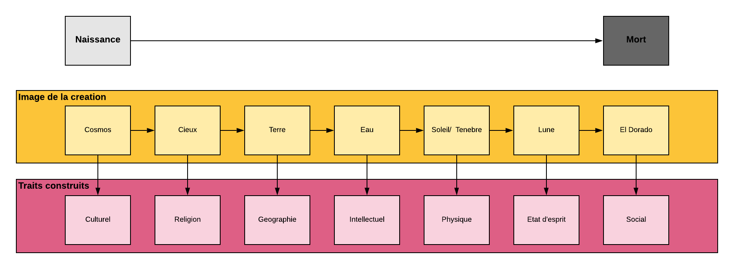

Pour le premier cycle de vie lié à la détermination de la créature la direction artistique suivra ces 7 éléments comme ci-dessus lié à l’image de création selon les différentes croyances venant des mayas pour le soleil et la lune, des chrétiens, juifs et musulmans pour les cieux, la terre et l’eau (mer), des hindouistes pour le cosmos et des incas pour l’El Dorado.

Les cycles de vie ce déroule en 7 mini jeux et cette image de la création commence par la naissance dans le cosmos jusqu’à la mort dans l’El Dorado.

## Moodboard

Au travers du moodboard ci-dessous nous pouvons apercevoir différents artistes du surréalisme qui peuvent nous servir d’inspiration dans la création d’un monde et de créature qui n’appartiennent pas à la planète terre.

Artiste : William Blake ; Max Ernst ; Beksinski ; Wayne Barlowe ; Remedios Varo Uranga ; Francis Bacon ; Vladimir Kush

